File di calibrazione del flusso di calore
Calibrazione effettuata all’installazione con i 6 standard Netzsch
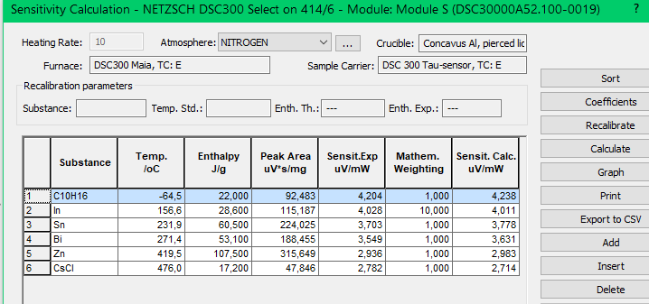
La sensibilità sperimentale k(T_{i}) è il rapporto tra la l’area del picco misurata e l’entalpia di fusione per g (lett) (in J/g= mW s/mg)
$$\frac{μV∙s}{mg}∙\frac{mg}{mW∙s}$$

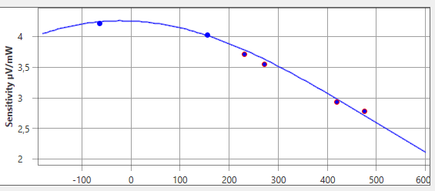
Figura 1 Grafico con fitting

Per avere la sensibilità in tutto l’intervallo di temperature di misura si fittano i valori sperimentali con una funzione, che per il software della Netzsch ha equazione
K(T)= (p2+p3z+p4z²+p5z³)exp(-z²)
Dove z= (T-p₀)/p1
Con p0 che corrisponde ad un estremo della T, solitamente la T più bassa misurata e p1 tale che |z|<0,5

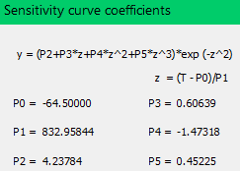
Figura 2 Coefficienti del fit
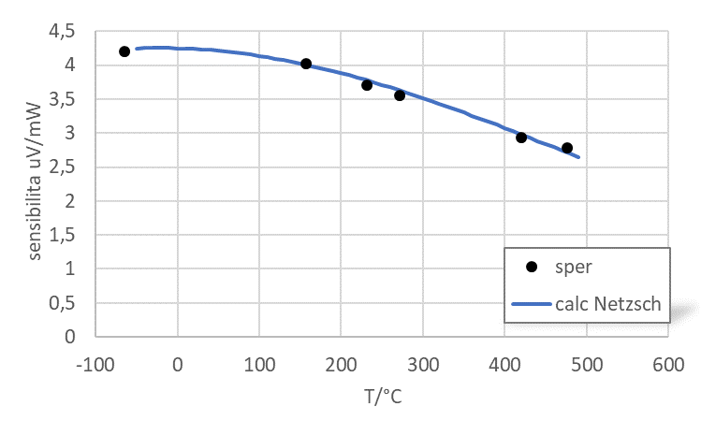
Figure 3 Grafico Excel con il fit con i parametri ottimizzati dal software strumentale

Riferimento
Drebushchak, V.A. Calibration coefficient of a heat-flow DSC; Part II. Optimal calibration procedure. J Therm Anal Calorim 79, 213–218 (2005). https://doi.org/10.1007/s10973-004-0586-1

